NH-VANTAGE仪器加液校验程序系统

使用说明书

2024年2月

目 录

1. 引言 3

2. 系统介绍 4

3. 技术概述 6

4. 功能介绍 8

4.1 登录 9

4.2 注册 11

# 引言

同帆同向业务合作平台，是一种实现特定业务领域的抽象工具，旨在快速满足该领域的业务需求，并提供开放的扩展接口以应对特殊需求。具体来说，业务合作平台的功能和作用包括但不限于：项目管理，客户关系管理，供应链管理。

此外，同帆同向业务合作平台还是一个持续改进的过程，能够添加业务组件，并对业务组件和业务流程进行持续优化。它具有成本优势，因为平台维护成本不会随着业务的增长而线性增长。

# 系统介绍

业务合作平台系统是一种实现业务合作的软件平台，它通过提供一系列的工具和功能，帮助企业与合作伙伴、客户以及其他利益相关者进行高效的业务协作。业务合作平台系统通常具有以下特点：

集成性：业务合作平台系统能够将多个系统、应用程序和工具集成到一个平台上，方便用户在一个平台上完成各种业务操作和协作任务。

协同性：业务合作平台系统能够支持多用户、多部门、多企业的协同工作，通过实时共享信息、任务分配、进度跟踪等功能，提高团队协作效率。

开放性：业务合作平台系统具有开放性和可扩展性，能够与第三方系统、应用程序和工具进行集成，满足企业不断变化的业务需求。

安全性：业务合作平台系统采取了一系列的安全措施，确保数据和信息的安全性、完整性和可靠性。

易用性：业务合作平台系统具有易于使用的界面和功能，降低了用户的学习成本，提高了系统的使用效率。

定制性：业务合作平台系统能够根据企业的实际需求进行定制，满足企业的个性化需求。

业务合作平台系统的应用范围非常广泛，适用于各类企业、组织和个人，可以用于供应链管理、项目管理、客户关系管理、人力资源管理等领域。通过使用业务合作平台系统，企业可以更高效地进行业务协作，优化业务流程，降低成本，提高竞争力。

# 技术概述

SpringBoot框架

Spring Boot是一款开箱即用框架，提供各种默认配置来简化项目配置。它遵循"约定优先于配置"的原则， 使用SpringBoot只需很少的配置，大部分的时候直接使用默认的配置即可。同时可以与Spring Cloud的微服务无缝结合。

Spring Security

Spring Security是一个为基于Spring的企业应用系统提供声明式的安全访问控制解决方案的安全框架。它提供了一组可以在Spring应用上下文中配置的Bean，充分利用了Spring的IoC、DI（依赖注入）和AOP（面向切面编程）功能，为应用系统提供声明式的安全访问控制功能，减少了为企业系统安全控制编写大量重复代码的工作。它主要关注“认证”和“授权”这两个方面，这是Web应用安全性的两个主要领域。通过使用Spring Security，企业可以更加容易地实现用户认证和授权管理，提高应用系统的安全性。

MyBatis框架

MyBatis 是支持普通 SQL查询，[存储过程](https://baike.baidu.com/item/%E5%AD%98%E5%82%A8%E8%BF%87%E7%A8%8B/1240317?fromModule=lemma_inlink)和高级映射的优秀[持久层](https://baike.baidu.com/item/%E6%8C%81%E4%B9%85%E5%B1%82/3584971?fromModule=lemma_inlink)框架。MyBatis 消除了几乎所有的[JDBC](https://baike.baidu.com/item/JDBC/485214?fromModule=lemma_inlink)代码和参数的手工设置以及[结果集](https://baike.baidu.com/item/%E7%BB%93%E6%9E%9C%E9%9B%86/11040011?fromModule=lemma_inlink)的检索。MyBatis 使用简单的 XML或注解用于配置和原始映射，将接口和 Java 的[POJOs](https://baike.baidu.com/item/POJOs/6656035?fromModule=lemma_inlink)（Plain Ordinary Java Objects，普通的 Java对象）映射成数据库中的记录。

MySQL

MySQL是一个流行的开源关系型数据库管理系统（RDBMS）。它使用结构化查询语言（SQL）来创建、修改和管理数据库。MySQL具有高性能、可扩展性和易用性等特点，广泛应用于各种应用场景，包括Web应用、企业级应用和大数据分析等。

Redis

Redis（Remote Dictionary Server）是一个开源的使用ANSI C语言编写、支持网络、可基于内存亦可持久化的日志型、Key-Value数据库，并提供多种语言的API。它支持存储的value类型相对更多，包括string（字符串）、list（链表）、set（集合）、zset（sorted set --有序集合）和hash（哈希类型）。

RabbitMQ

RabbitMQ是一个开源的消息代理软件，用于在分布式系统中发送和接收消息。它实现了AMQP（Advanced Message Queuing Protocol）协议，并支持多种语言和平台。

Spring Cache

Spring Cache 是一个用于简化应用程序中缓存管理的抽象层。它为开发者提供了一种声明式的方式来使用缓存，使得缓存逻辑与业务逻辑解耦，从而简化应用程序的开发和性能优化。

前端技术

Vue、Ant Design Pro、axios、vue-router、Vuex、Websoket

# 功能介绍

## 主页

用户可以在主页中，通过快速开始，迅速的了解平台的使用。通过我的待办，看到自己待完成的任务信息，还可以便捷进入到详细界面。通过动态，了解和自己相关业务的最新动态。通过我的关注，了解到关注业务的相关信息。

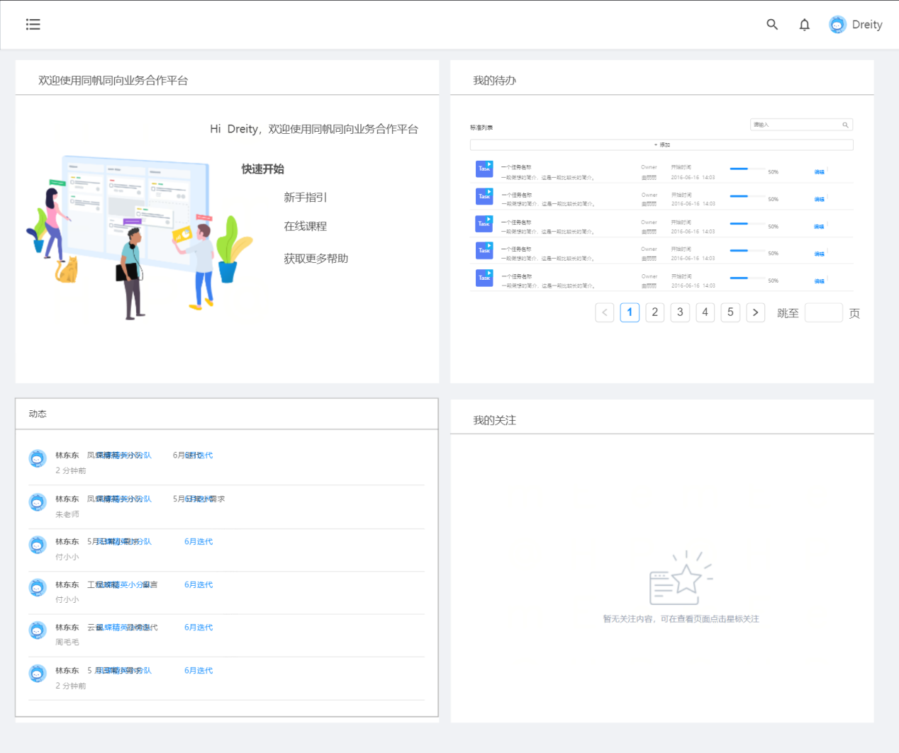

## 我的工作

平台可以帮助用户进行工作管理。通过我的工作，可以看到当前参与的各个项目中，有哪些工作项，并用表格展示相关信息。通过双击可以进入单个工作项的详细页。进行编辑操纵。顶部还有搜索的功能，可以帮助用户快速找到匹配内容。

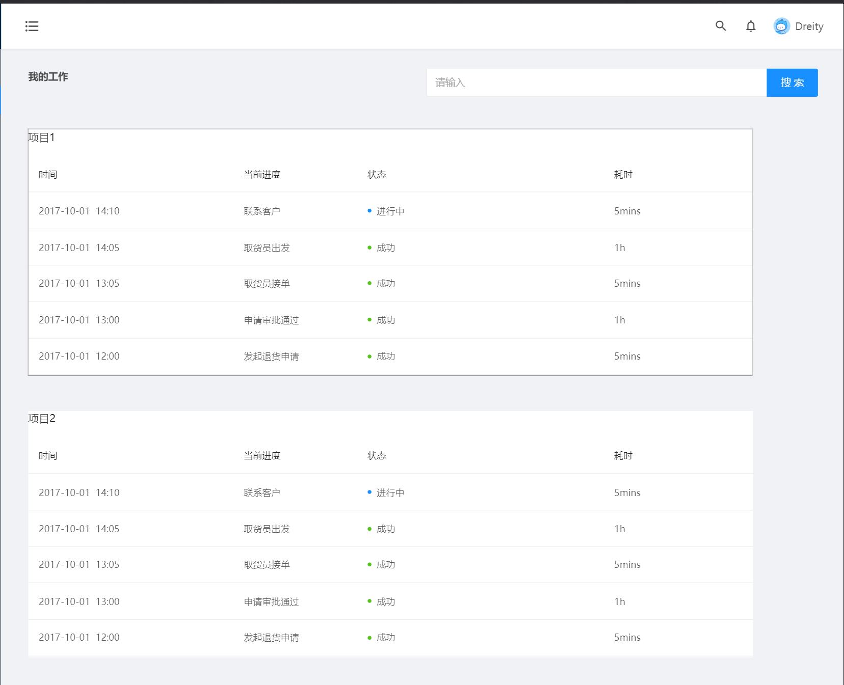

## 我的文档

用户可以在我的文档界面，查看到所有与自己相关的文档。包括我的创建的、我关注的、我参与协作的和最近浏览的。

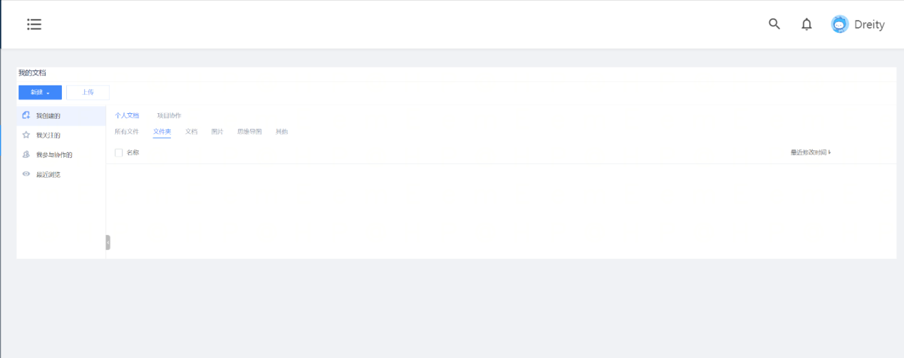

## 项目管理

平台可以帮助企业进行项目管理，包括项目计划、进度跟踪、资源分配等。员工可以在平台上查看项目进展情况，及时调整工作计划。

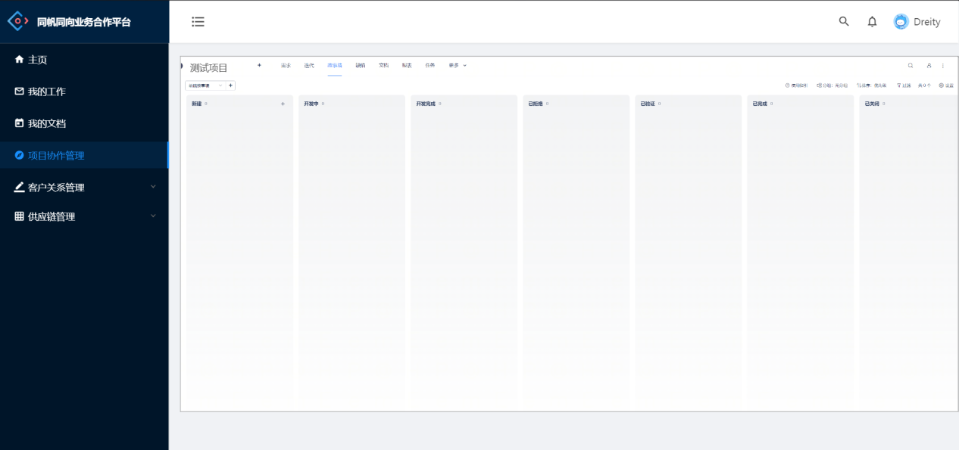

## 客户关系

客户关系管理的内容包括客户的基本信息、回访记录、接待记录、投诉记录等。用户通过设置不同标签，可访问到不同的信息界面。

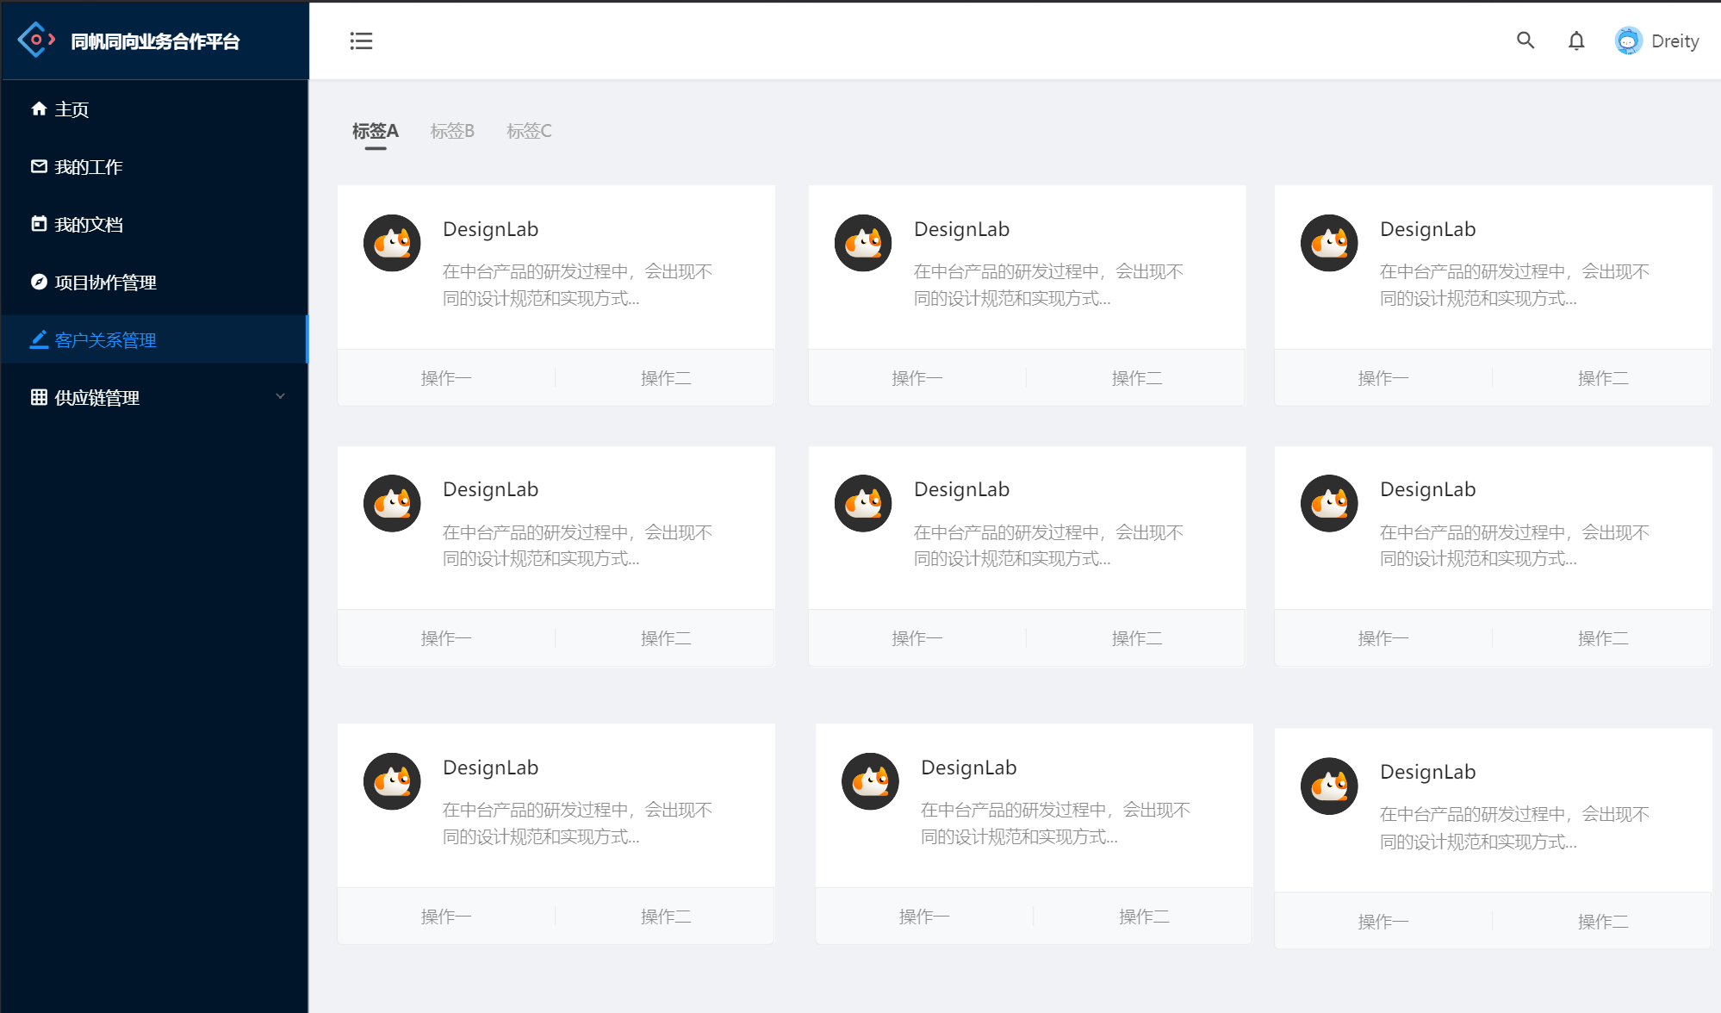

## 供应链管理

平台可以帮助企业进行供应链管理，包括文章、项目、应用等。可以在平台上查看供应链的用户数量情况，及时调整供应计划。

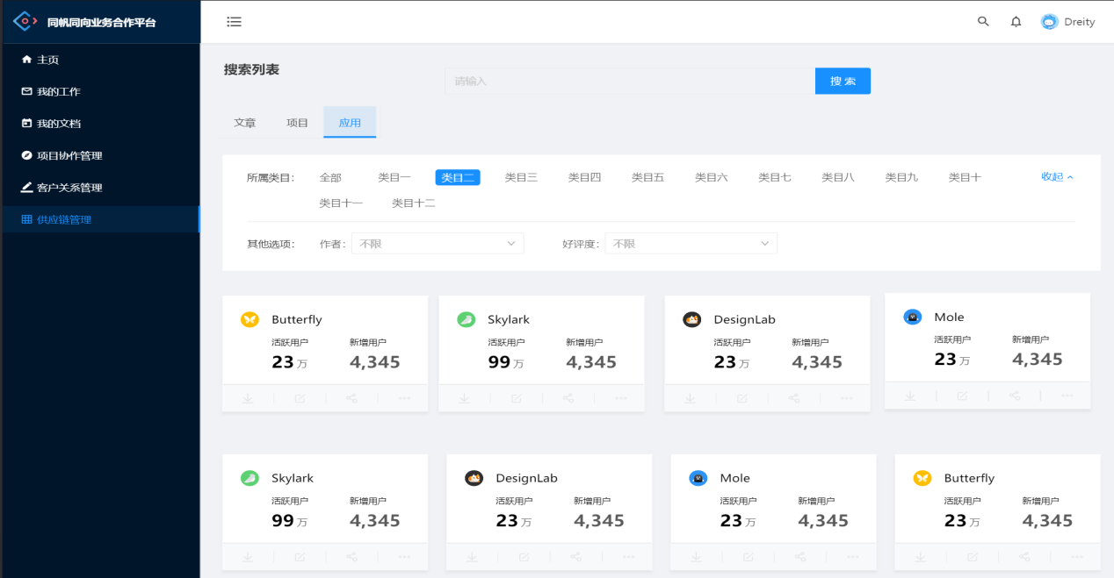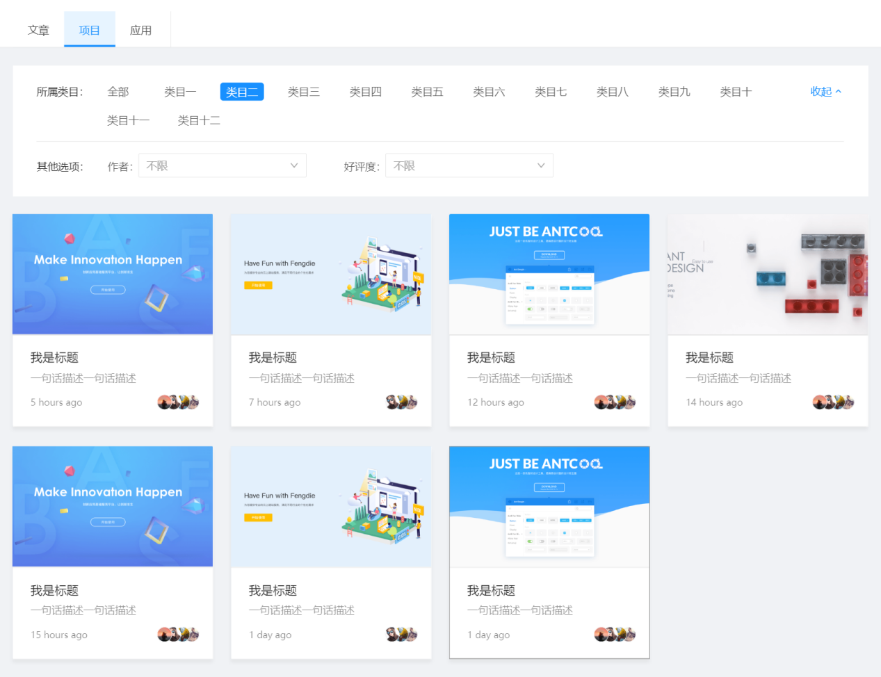

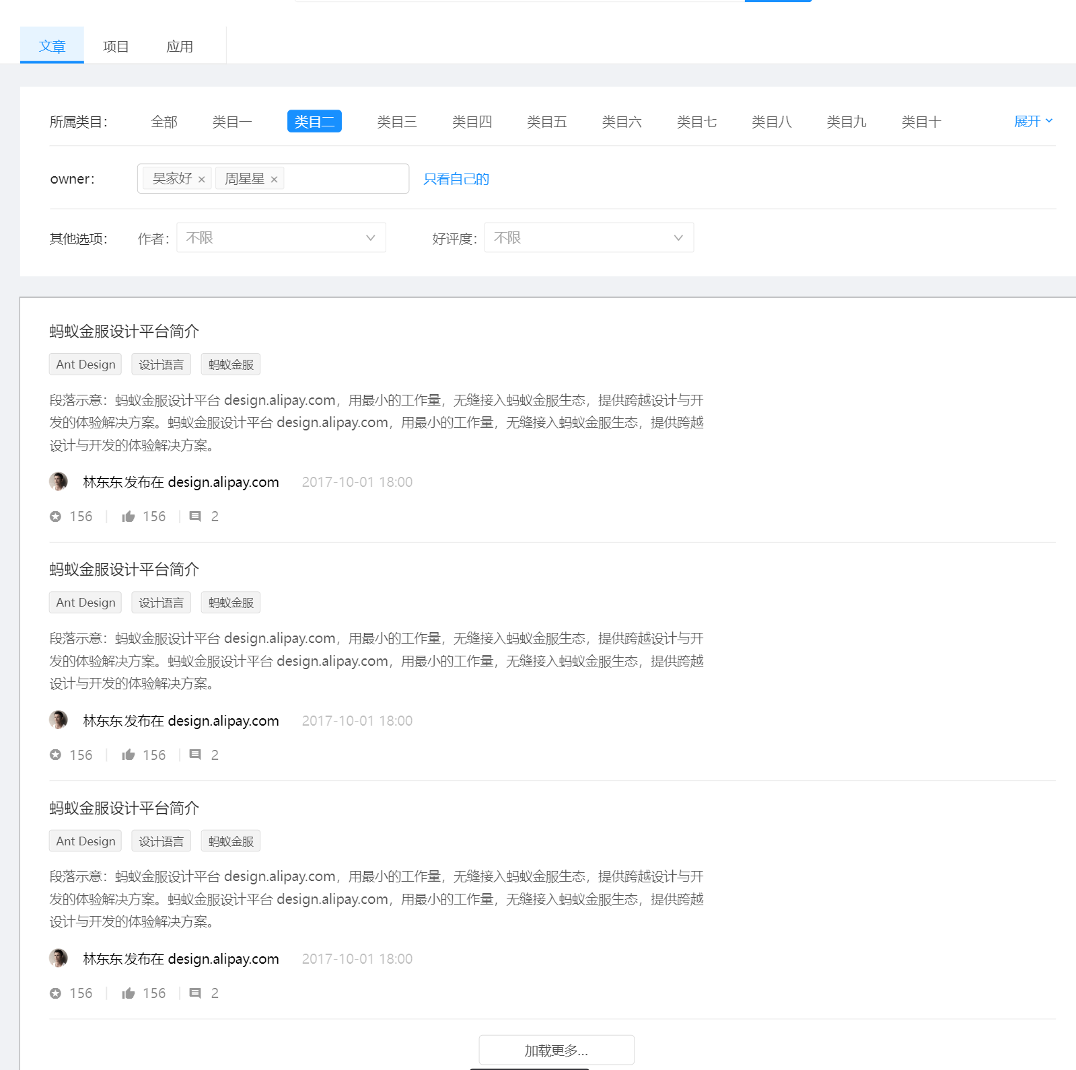

## 登录

用户在登录界面，平台提供三种登录方式。一是平台提供了账号和密码输入框，用户可以通过输入账号和密码进行登录。

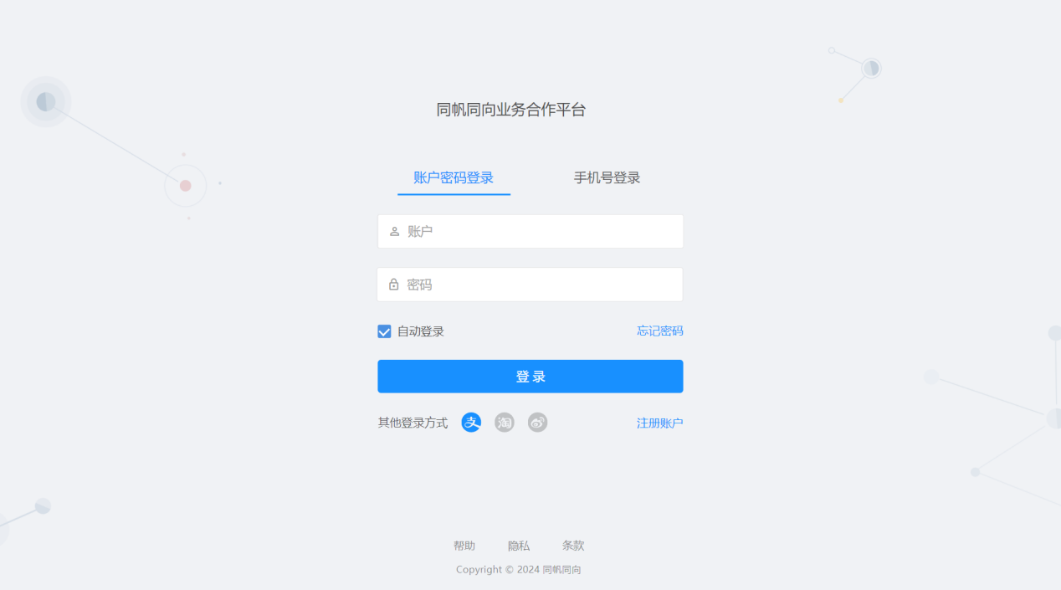

二是平台提供手机号登录。用户通过输入手机号，获得验证码并且输入验证进行登录。

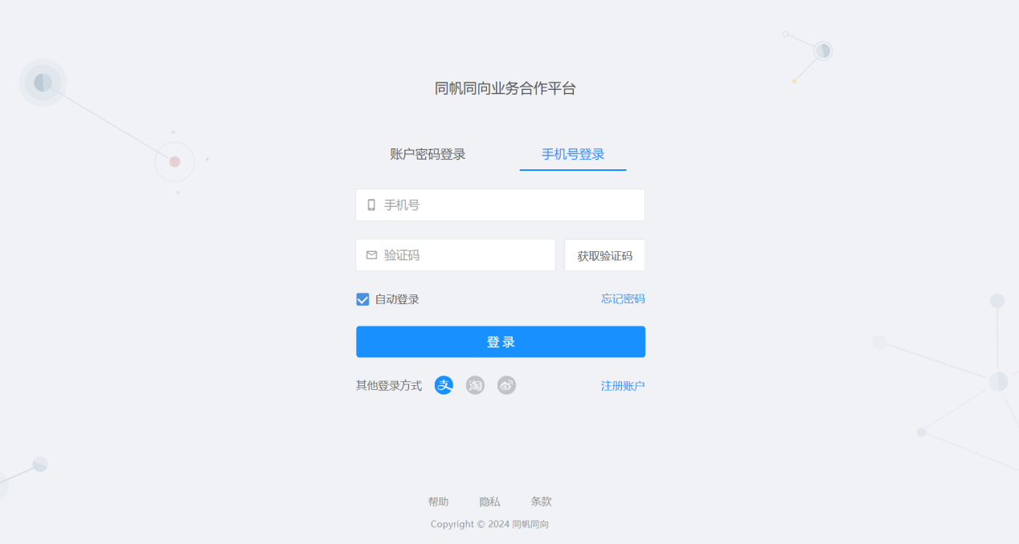

三是通过第三方插件：支付宝、淘宝和微博进行登录。

## 注册

用户在注册界面，可以通过输入邮箱、密码、手机号和验证码进行注册

